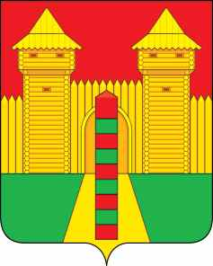

АДМИНИСТРАЦИЯ МУНИЦИПАЛЬНОГО ОБРАЗОВАНИЯ
«ШУМЯЧСКИЙ РАЙОН» СМОЛЕНСКОЙ ОБЛАСТИ

РАСПОРЯЖЕНИЕ

от 06.04.2021г. № 116-р
п. Шумячи

Об утверждении акта приема-передачи
объектов основных средств и материальных ценностей муниципального бюджетного дошкольного образовательного учреждения Центр развития ребенка - детский сад «Колокольчик» п. Шумячи

В соответствии со ст.28 Устава муниципального образования «Шумячский район» Смоленской области, на основании распоряжения Администрации муниципального образования «Шумячский район» Смоленской области от 01.04.2021г. № 111-р «О создании комиссии по приему-передаче объектов основных средств и материальных ценностей муниципального бюджетного дошкольного образовательного учреждения Центр развития ребенка - детский сад «Колокольчик» п. Шумячи

Утвердить прилагаемый акт приема-передачи объектов основных средств и материальных ценностей муниципального бюджетного дошкольного образовательного учреждения Центр развития ребенка - детский сад «Колокольчик» п. Шумячи
от 01.04.2021г.

Глава муниципального образования
«Шумячский район» Смоленской области А.Н. Васильев

